Оценочный лист проверки
организации горячего питания школьников
в МБОУ Сосновской СОШ №2 им. И.Ю. Уланова

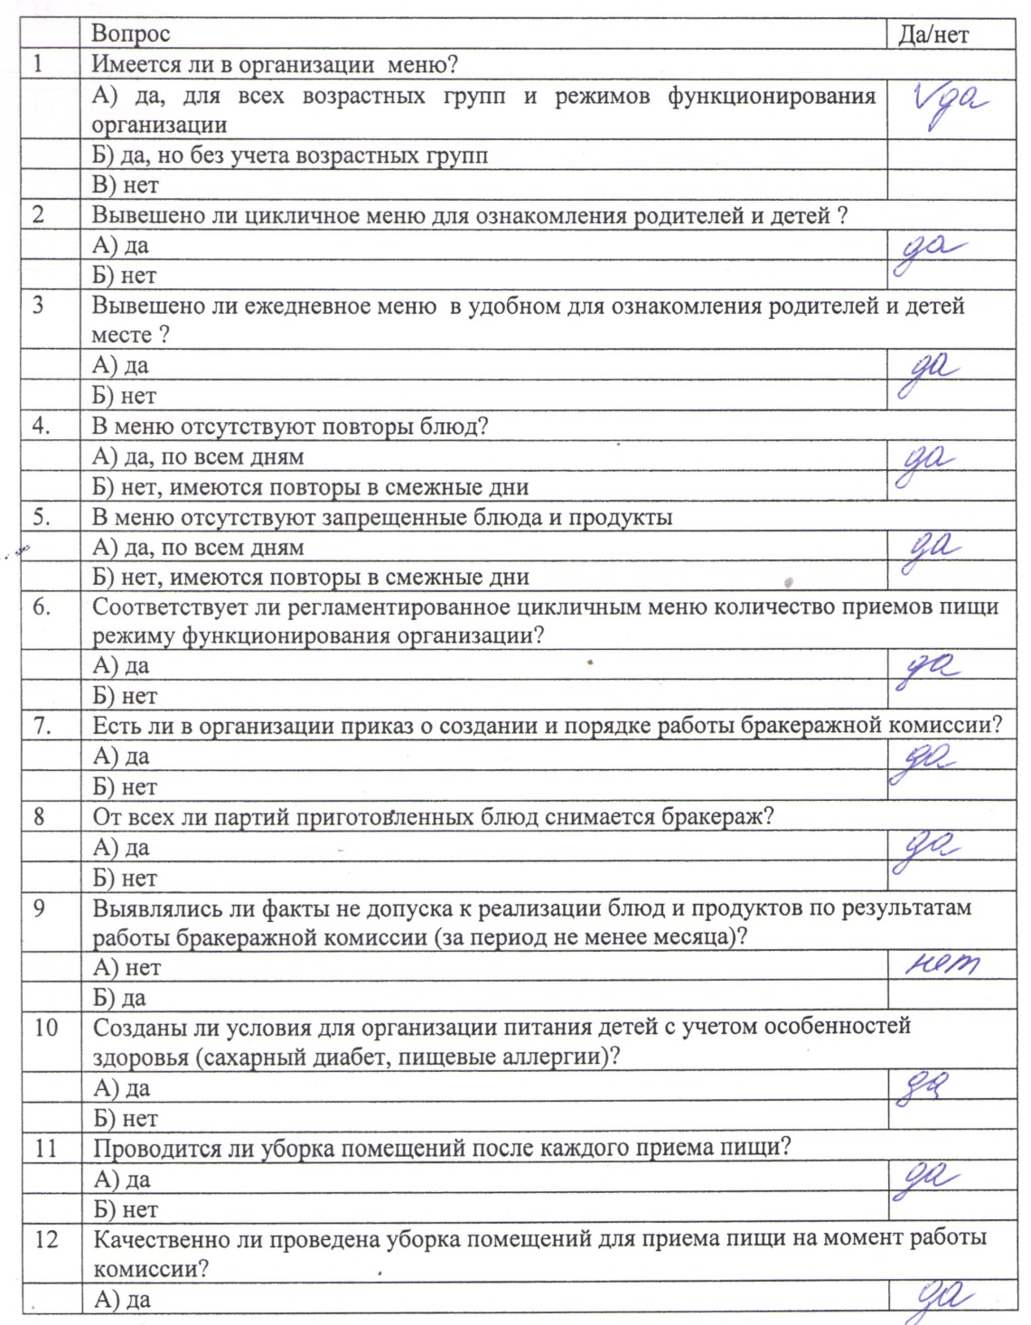
Дата проведения проверки: 06.12.2022 г.

